Pracovní list – Zakládání a ošetřování trávníků
obr. 1
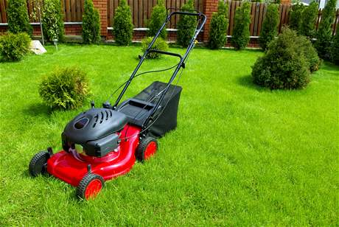

Charakterizuj nízké trávníky, jejich použití a výšku,
uveď, jak často se sekají:
………………………………………………………………………………………………………………………………………………
……………………………………………………………………………………………………………………..………………………

Charakterizuj středně vysoké trávníky, jejich použití a výšku uveď, jak často se sekají:
………………………………………………………………………………………………………………………………………………………………………………………………………………………………………………………………………………………………

Charakterizuj parkové louky, jejich použití a výšku uveď, jak často se sekají:
………………………………………………………………………………………………………………………………………………………………………………………………………………………………………………………………………………………………

Hlavní druhy trav:
a) ………………………………………….………. b) …………………………..…………………………….

Uveďte některé trsnaté a výběžkaté trávy:
………………………………………………………………………………………………………………………………………………………………………………………………………………………………………………………………………………………………
………………………………………………………………………………………………………………………………………………………………………………………………………………………………………………………………………………………………

Čeho přidáváme do travní směsi 5%? Průměrný výsevek na m² je?
…………………………………………………………… ………………………..……………………….g

Jak připravíme půdu pro založení trávníku, čím ji můžeme vylepšit?
………………………………………………………………………………………………………………………………………………………………………………………………………………………………………………………………………………….……………
Uveď dobu výsevu trávníku:
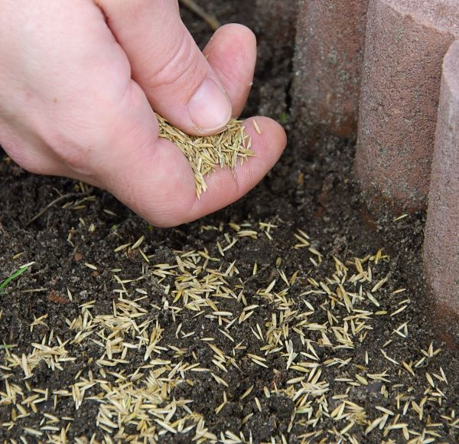
- termín: ……………………………………………………….…..
- termín: ……………………………………………………..…….
obr. 2
Uveď činnosti, kterými ošetřujeme trávníky během vegetace:
………………………………………………………………………………………………………………………………………………………………………………………………………………………………………………………………………………………………………………………………………………………………………………………………………………………………………………
obr. 3
Co je to vertikutace a proč se provádí:
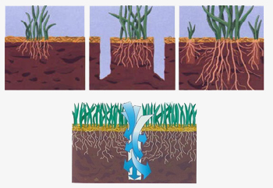
……………………………………………………………………………………………
……………………………………………………………………………………………
……………………………………………………………………………………………
obr. 4
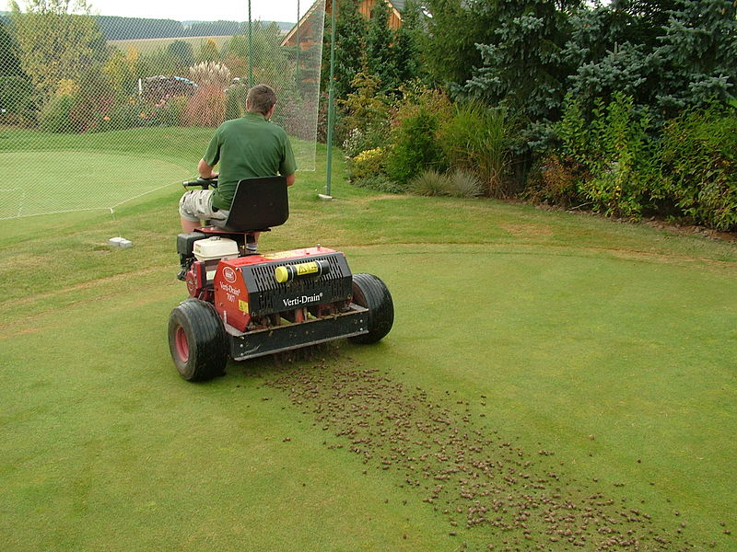
Co je to aerifikace a proč se provádí:
……………………………………………………………………………………………
………………………………………………………………………….…………………
…………………………………………………………………………………..…………
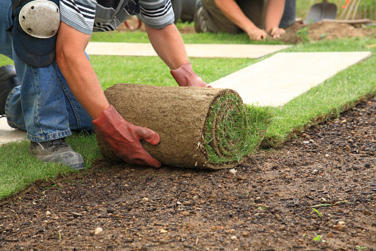
Jakým způsobem lze rychle založit trávník?
……………………………..…………………………….
obr. 5

Které rostliny lze použít jako náhradu trávníků:
………………………………………………………………………………………………………………………………………………………………………………………………………………………………………………………………………………………………
………………………………………………………………………………………………………………………………………………………………………………………………………………………………………………………………………………………………
Jak se nazývá speciální způsob osévání ploch, při kterém se rovnoměrně nanáší směs osiva, vody, umělého hnojiva, organické hmoty a protierozních přísad na určenou plochu? (jedno slovo)
……………………………………………………………………....

